

Colegio Nuestro Tiempo - R.B.D.: 14.507-6
Profesora: Karla Meneses Sáez /Francisca Lizama/Javiera Marambio

Guía de trabajo articulada
Lenguaje y comunicación / Artes Visuales

semana 11 /3ero básico

.
Queridos estudiantes, una semana más a distancia, les enviamos un afectuoso
saludo esperando verlos pronto.
No olviden, si pueden, enviar un correo para retroalimentarnos de sus experiencias,
aclarar dudas, y así mantenernos más cerca.

Asignatura | Unidad | OA | tema
Lenguaje y comunicación | La experiencia me enseña | Profundizar su comprensión de las narraciones leídas | La fábula
Artes Visuales | Mitos, seres imaginarios y dioses II | Conocer representaciones de mitos, seres imaginarios y dioses a través de títeres | La fábula


Hoy veremos:
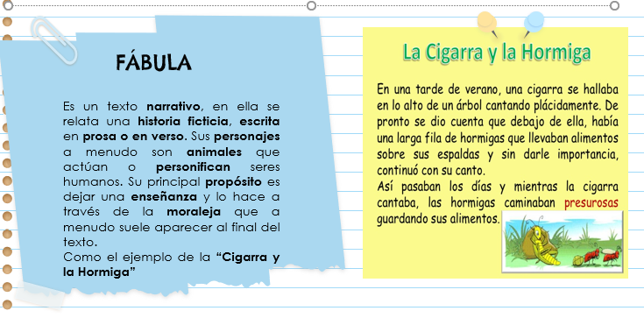

Actividades:

- En compañía de un adulto o de alguien mayor que tú, lee la fábula de la página 128 de tu libro de lenguaje y realiza las actividades que aparecen en la página 129.

- Comenta con tu familia, alguna situación de la vida real que se asemeje a esta fábula.

Articulación con Artes Visuales

A partir de la fábula leída en la página 128 y tus respuestas de la página 129 elabora dos títeres de los personajes principales con elementos que tengas en tu hogar.

Materiales
- Calcetines viejos o perdidos.
- Restos de lanas.
- Pegamento.
- Restos de papeles de colores.
- Botones para los ojos.
- Hilo y aguja de lana sin punta (pide ayuda a un adulto)
Indicaciones
      - 1. Escoge los calcetines que mejor calcen con la descripción de los personajes.

      - 2. Utiliza las lanas, papeles y botones para las características físicas de cada personaje, por ejemplo, lana para el pelo. Cartulinas para orejas. Botones para los ojos. Pide a un adulto que te ayude cuando necesites coser.

      - 3. Adorna con los objetos que tengas en tu hogar, usa la creatividad.

      - 4. Cuando tengas listo tus títeres, envíanos un video al correo o whatsapp contándonos de qué se trató la historia, utiliza los títeres. También cuéntanos por qué crees que es tan importante la honestidad.



Prof. Francisca Lizama | Artes Visuales | profefranciscalizama@gmail.com
Prof. Karla Meneses | Lenguaje y comunicación | lenguajeyliteratura.cnt@gmail.com
Prof. Diferencial | Javiera Marambio | psp.javiera.marambio@gmail.com

¡Con cariño sus tías del colegio!

